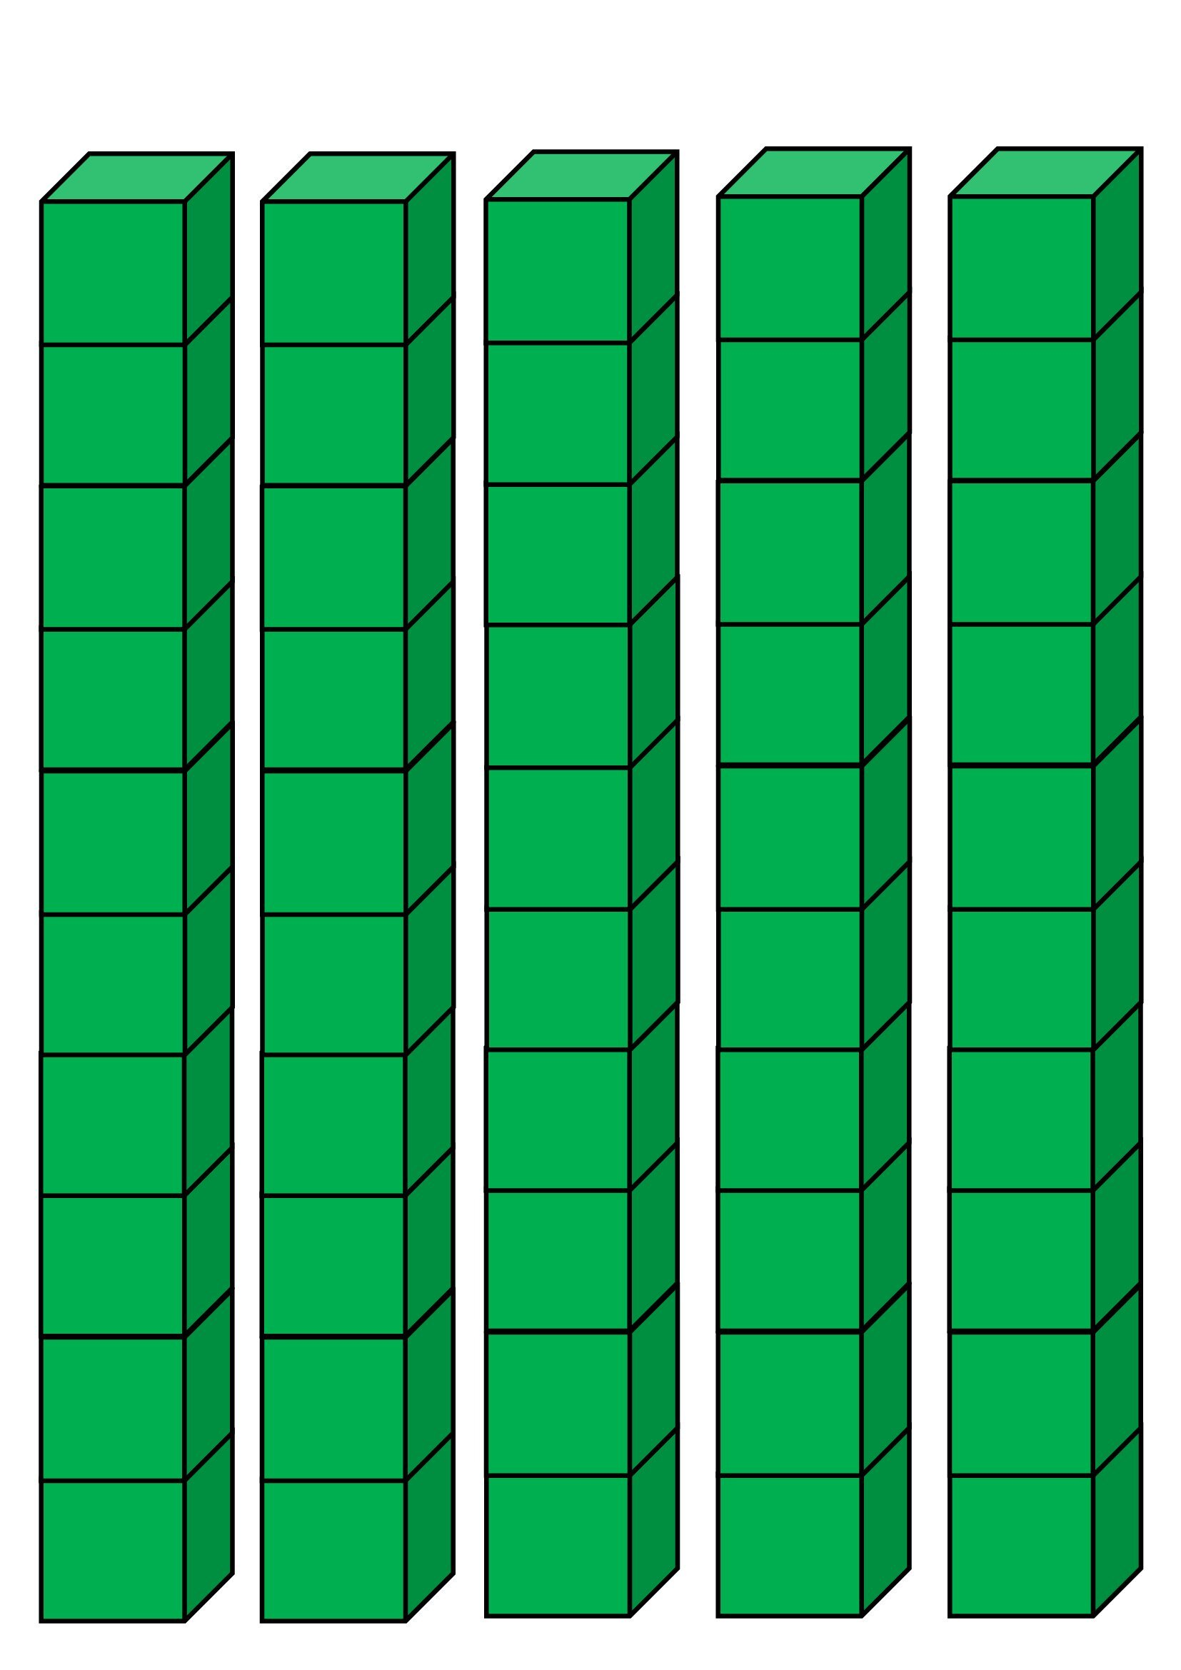

10
عَشَــرَةٌ

20
عِشْرُونَ
30
ثَلاَثُونَ
40
أَرْبَعُونَ
50
خَمْسُونَ
60
سِتُونَ
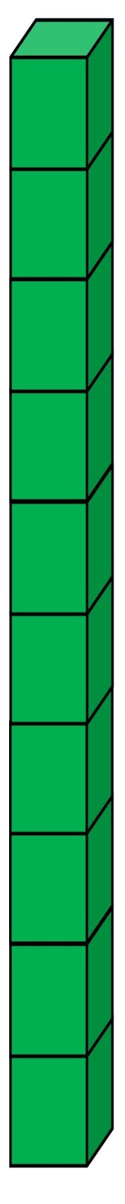
70
سَبْعُونَ

80
ثَمَانُونَ
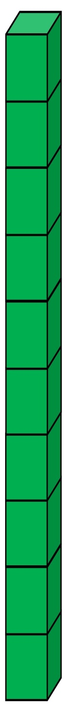
90
تِسْعُونَ

